**４　大阪市の将来の収支見通し**

大阪市は、将来世代に負担を先送りしないため、「補塡財源に依存」するのではなく、「収入の範囲内で予算を組む」ことを原則とし、行財政改革を徹底的に行い、「通常収支※（単年度）の均衡」をめざすこととしています。

右下の「今後の財政収支概算（粗い試算）［2022(令和4)年2月版］」は、そのために必要となる収支改善の目安を一定の前提により試算したものです。



試算結果はどうだったの？

前回の試算（2021（令和3）年2月版）と比較すると、

試算の基本となる2022年度予算が公債費の減や企業業績の回復に伴い好転したことで、2023年度以降も基調として好転しています。

しかし、2024年度は万博関連経費の増等により、また、期間終盤では、高齢化の進展等に伴う扶助費の増等により、通常収支不足が生じる見込みとなっています。

**<ご注意を>** この試算は、不確定要素を多く含んでおり、

相当の幅をもってみる必要があります。



通常収支

今後、どういった対応をするの？

将来世代に負担を先送りしないため、財政状況を以前に後戻りさせないことを念頭に、急激な環境変化にも対応できるよう、

引き続き市政改革に取り組み、持続可能な財政構造を構築する必要があります。

市政改革の詳細をご覧になりたい方は大阪市HPへ（<http://www.city.osaka.lg.jp/shisei/category/3054-2-0-0-0-0-0-0-0-0.html>）



次ページ以降は、予算の推移など、「大阪市の財政の現状」について、説明していきます。

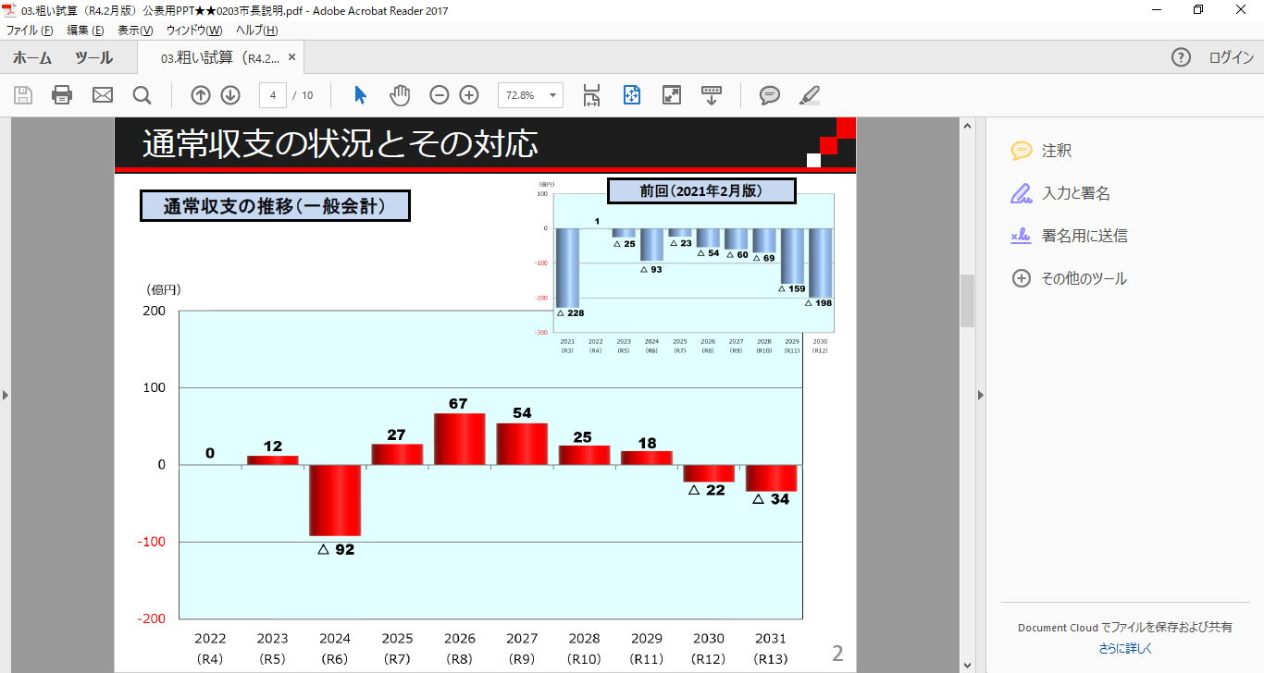

※通常収支とは、補塡財源（財政調整基金）を活用しない収支のことです。

※前提条件など、詳しくは大阪市ＨＰまで

<http://www.city.osaka.lg.jp/shisei/category/3060-3-2-6-0-0-0-0-0-0.html>

**今後の財政収支概算（粗い試算）**

**［2022(令和4)年２月版］**